安徽省“国培计划（2014）”项目

简 报
2014年第1期（总第123期）

淮北师范大学 2014年8月23日

鼓足干劲 再接再厉 争创“国培”新佳绩
为切实做好2014年“国培计划”项目工作，我校“国培计划”项目统筹部门和相关学院认真开展项目申报工作。在项目充分调研论证的基础上，精心研制培训方案，科学设置培训课程，认真落实中小学、幼儿园研修基地。全校在项目申报过程中，统一思想，科学规划，争取再创教师培训工作的新佳绩。

☆历史回顾
第一，积极组织项目申报工作。5月6日，按照《安徽省教育厅关于组织2014年“国培计划”项目申报和评审的通知》（皖教秘师〔2014〕22号）的招投标要求，我校积极申报了中西部、幼儿园骨干教师能力提升、优秀青年教师助力成长等6个置换脱产研修子项目。与往年不同的是，我校联合了30余家“国培计划”教师培训实践基地学校（已挂牌）共同申报此项目，并签订了“影子教师”合作意向书，确保“影子”研修实践接地气、出实效。
第二，高度重视项目答辩工作。5月14-15日，校“国培计划”领导小组、副校长谢阳群率队参加“国培计划（2014）”项目评审答辩会。会上，谢校长就培训团队建设、培训课程设置、课程资源开发与建设、网络研修社区和实践基地建设、学员食宿安排、返岗实践研修实施训后指导与跟踪等方面的主要手段和有效措施进行了汇报，并向专家阐述了2013年项目实施基本情况，以及今年项目的基本思路。
第三，认真修改完善项目实施方案。教育部、财政部委托教育部项目办组织专家对“国培计划（2014）”——中西部项目和幼师国培项目培训任务承担院校（机构）的实施方案进行评审，我校4个子项目分别取得了两“优”两“良”、两“优”一“良”的好成绩。在此基础上，根据《关于进一步修改完善2014年“国培计划”中西部项目和幼师国培项目培训实施方案的通知》（皖国培办〔2014〕5号）要求，7月初，我校再次组织专家积极查找问题，进一步修改完善各学科（领域）培训方案，强化实践性培训，确保培训针对性和实效性。
第四，积极促进培训队伍专业化建设。为提升我校教师培训工作的教学水平和管理水平，我校今年按照“公开、公平、公正”的原则，采取教师申请、学校推荐、主管部门审核的方式，选派任强、程志宏、赵秀莲等三位老师参加“国培计划”——示范性集中培训项目参训学员参加培训团队研修项目；选派校项目统筹部门负责人王璨参加中西部项目培训管理者培训，选派淮北市二中校长关明等10位校长初中、小学教师培训实践基地校长培训。
第五，根据按照《安徽省教育厅 安徽省财政厅关于组织实施安徽省“国培计划（2014）”项目的通知》（皖教师〔2014〕8号）精神，我校正式承办中西部置换脱产研修项目4个子项目，包括中小学骨干教师能力提升高级研修项目（初中语文、小学语文学科）和中小学优秀青年教师成长助力研修项目（初中语文和小学语文学科），培训计划人数为240人。

☆动态信息
我校成立“国培计划（2014）”项目工作领导小组、执行团队
和教学督导组
为了进一步加强对国培计划项目的组织与领导，切实提高培训质量和效果，经校长办公会研究决定，我校成立“国培计划（2014）”项目工作领导小组、培训工作执行团队。校长王建刚任领导小组组长，副校长谢阳群、蔡雷、李福华任领导小组副组长，成员主要由继续教育学院、教务处、财务处、人事处、校长办公室的负责人组成。国培计划执行团队的负责人由副校长谢阳群担任，成员包括各承办学院院长以及教务处、财务处、图书馆、保卫处、后勤集团等相关单位的负责同志。
同时，为加强对“国培计划”工作的督导、评估，促进我校教师教育专业和学科建设的发展，学校还成立了“国培计划”教学督导组，学校副校长李福华任组长，成员包括中学教育、教学管理、继续教育、教师教育、学科建设、教学评价等方面的专家及我校部分督学。

我校召开“国培计划（2014）”项目实施工作启动会
7月12日上午，校“国培计划（2014）”项目实施工作启动会在行政楼第二会议室召开。校“国培计划”项目工作领导小组和培训工作执行团队成员、教学督导组成员及各二级学院院长参加会议。会议由副校长谢阳群主持。
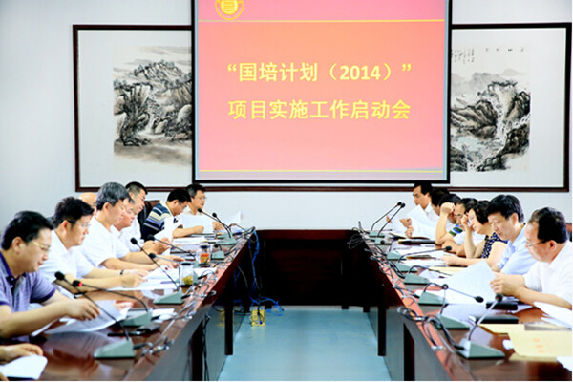
副校长李福华宣读了 “国培计划（2014）”项目工作领导小组和培训工作执行团队、教学督导组成员名单；统筹部门负责人、继续教育学院院长王璨汇报了项目前期工作进展情况，并阐述了项目整体工作思路；财务处长李留坤作了“国培”经费预算及报销注意事项等相关说明，要求在经费使用和管理上，做到放而不乱，以收定支，科学分配，兼顾公平，保证发展。
校长王建刚强调了“国培计划”工作的重要意义，并对今年的“国培计划”工作提出具体要求。他指出，全校一定要高度重视，形成“精品国培”共识，以教师培训为窗口，对外充分展示高水平师范大学形象；各部门要通力协作，统筹协调，不扯皮，不推诿，确保项目顺利实施；要认真总结经验，查找不足，围绕质量提升，从项目教学、培育管理、经费使用等方面，圆满完成今年的“国培计划”工作。
报送：教育部项目办、省教育厅项目办、 省中小学教师继续教育中心、校领导
抄送：各有关部门、有关学院、 校“国培计划”执行团队成员、教学督导组成员
本期编审：崔凤梅

